TUGAS PRAKTIKUM TEKNOLOGI OPEN SOURCE
Nama : INAYA NUR WAHIDAH (232370041)
Kelas: II.1 PAGI SISTEM INFORMASI
Matkul: Teknologi Open Source

Codingan
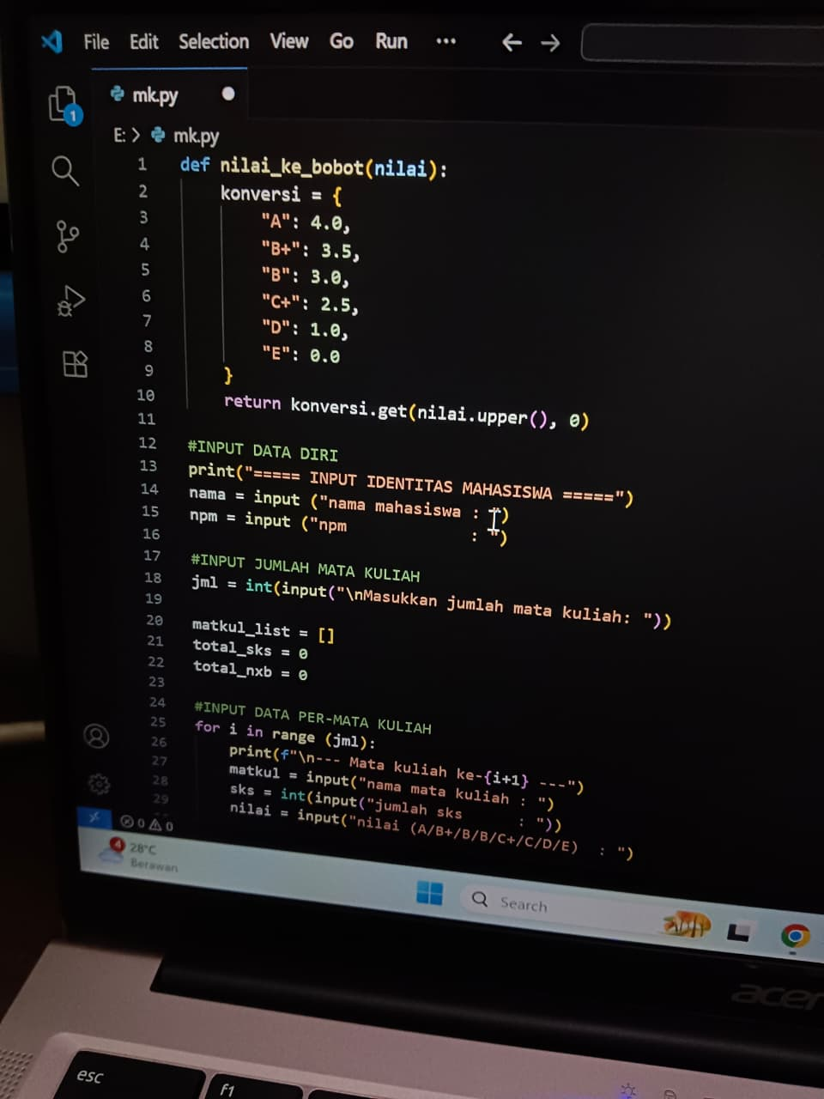

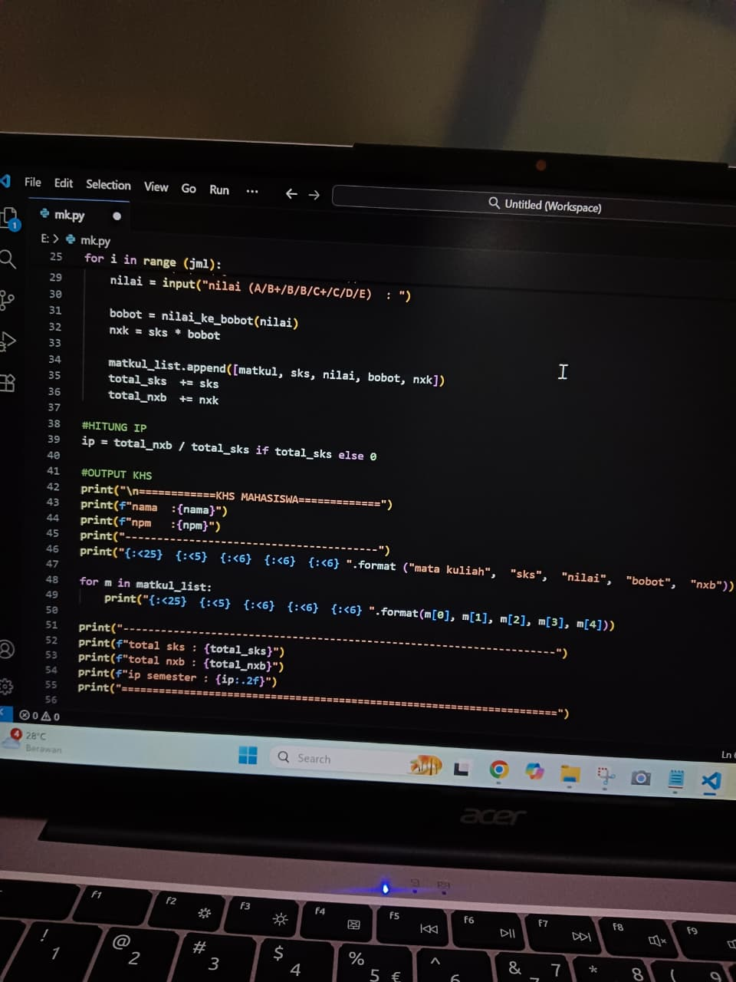

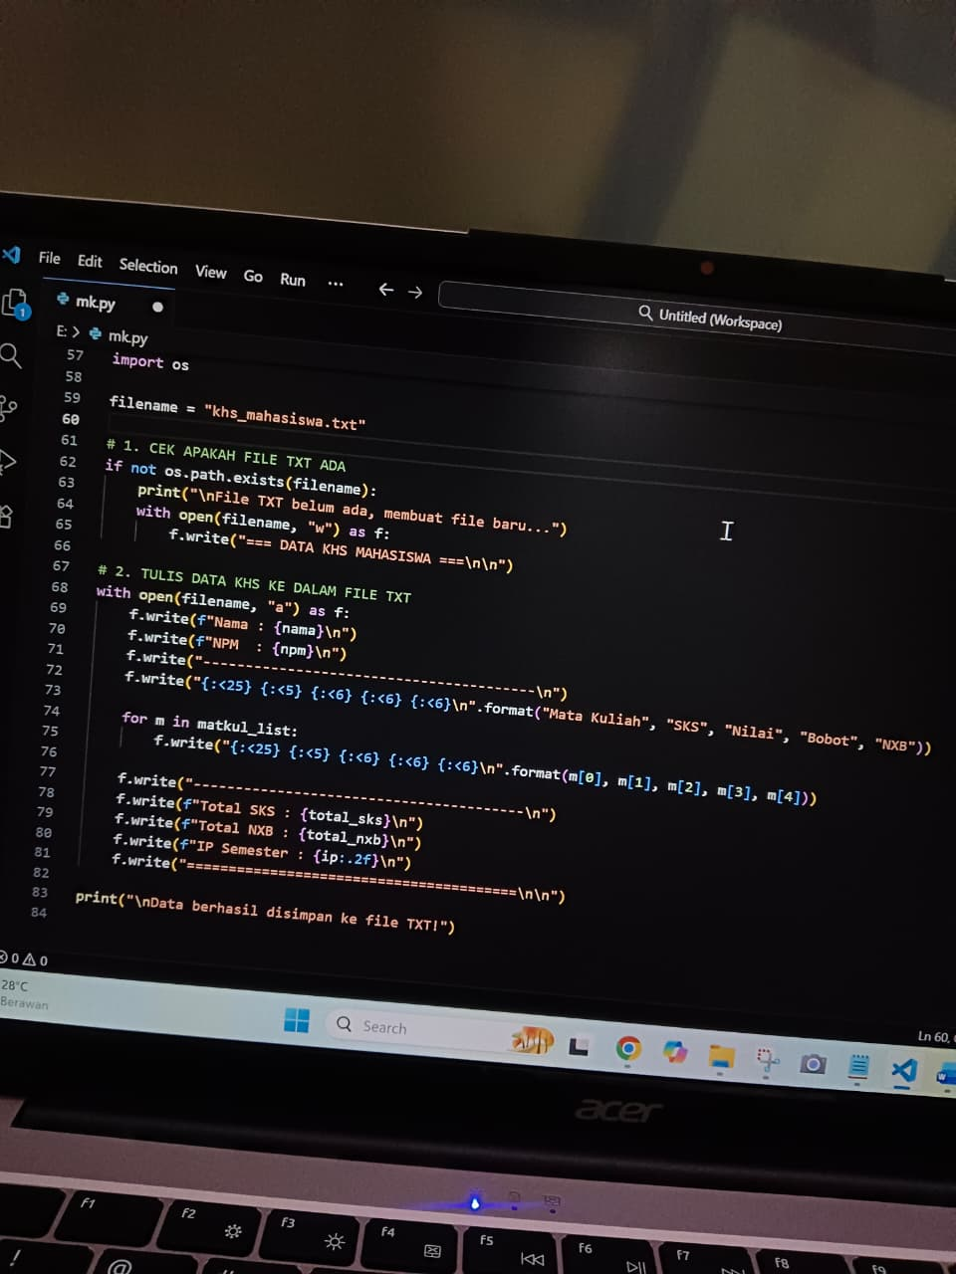

Output Python | Output txt.
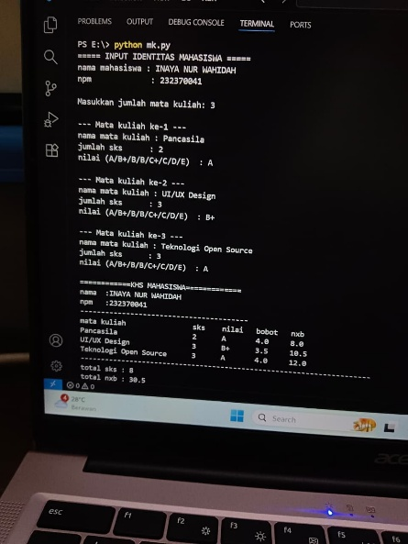  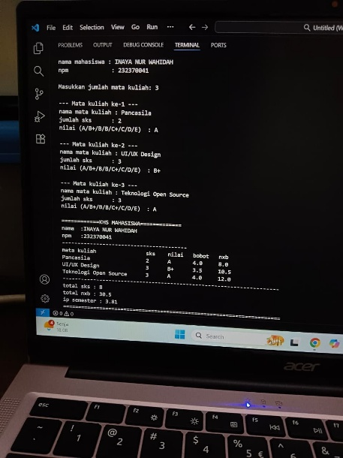 | 